平成２９年度 第１回食品加工技術高度化研修会のご案内

「食品の乾燥」をテーマとする食品加工技術高度化研修会を開催します。
食品乾燥の第１の目的は、水分を除くことで貯蔵性と輸送性を付与することでした。乾燥技術の進歩した今日では、簡便に飲食しやすい、もしくは加工原料として取り扱いやすいという簡便性のための乾燥、さらには、原料配合、前処理条件、乾燥条件の組み合わせによって新たな食品の開発のための乾燥が加わり、食品の加工に不可欠な技術となっています。
そこで本講座では、乾燥技術の基礎について解説を行います。併せて、乾燥後の食品の保管助剤についてもご紹介します。

参加ご希望の方は、参加申込書にご記入の上、FAXで返送してください。

１ 主 催 大分県産業科学技術センター （食品産業担当）
おおいた食品産業企業会
２ 開催日時 平成２９年６月２０日（火）１３：３０～１６：１０
３ 開催場所 大分県産業科学技術センター ２階 第１研修室
大分市高江西1-4361-10 ＴＥＬ 097-596-7100
４ 内 容
○受 付 １３：００～
○開 会 １３：３０
○講 演 １３：４０
演 題：「食品の乾燥技術について」（仮題）
講 師： おおいた食品産業企業会 企画委員
フーズテクニカルサービス 代表 弘蔵守夫 氏
○紹介
演 題：「食品の湿気対策」（仮題）
講 師：株式会社 鳥繁産業 営業部 課長 高橋英則 氏
○閉 会 １６：１０
○見 学（希望者のみ：真空凍結乾燥機、通風乾燥機）
５ 参集範囲 県内食品企業、関係機関等
６ 参加費 無料
７ 申込期限 平成２９年６月１３日（火）必着
平成２９年度 第１回食品加工技術高度化研修会 参加申込書

申込先：FAX 097-596-7110 産業科学技術センター食品産業担当 行き
事務所名： | TEL：
住所： | FAX：
参加者氏名 | 部署名 | 役職

大分県産業科学技術センターへのアクセス
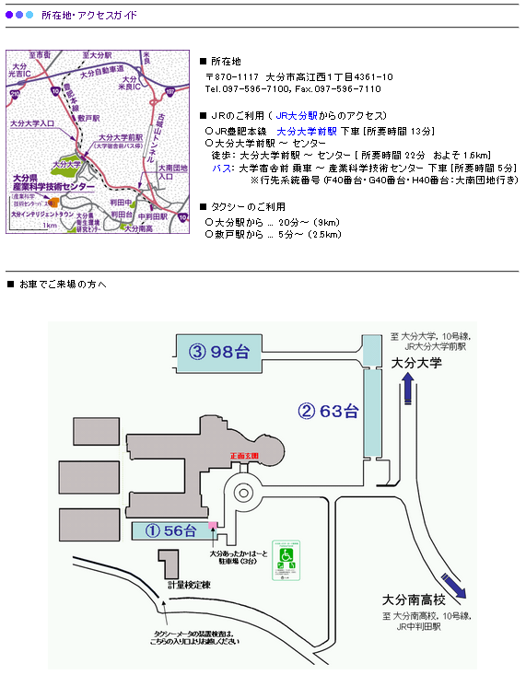
＊駐車場①が満車の場合は、駐車場②をご利用下さい。

